LA ACTIVIDAD VOLCÁNICA.

Cuando hablamos de la astenosfera dijimos que es una parte del manto muy similar a un mar viscoso de materiales fundidos por el calor que produce la presión de la corteza y el roce de las placas. Cuando las temperaturas se elevan demasiado, la presión del calor y la dilatación de los materiales, obliga a una parte de ellos a salir a la superficie buscando algunas grietas o fisuras. En esos lugares, el magna (roca fundida que se mueve bajo la corteza terrestre) se acumula cuando formaciones similares a los cerros que conoces, pero con la diferencia de que bajo ellos se encuentra una cámara magmática (lugar donde se acumula el magna), desde la cual emerge material fundido a través de una chimenea y un cráter.

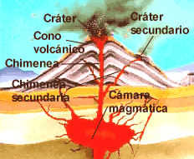
Investiga que sucedió con el paisaje en la erupción del volcán Lonquimay, Santa Helena, Kilauea, Krakatoa, Pompeya.

Cuando un volcán entra en erupción hace que el relieve de este sector cambie.

Actividad de reflexión:
¿Qué crees que sucede con el paisaje cuando un volcán entra en erupción?, ¿Qué pasará con la vegetación, animales, fuentes de agua cercanas, etc.? Explica tú respuesta.
________________________________________________________________________________________________________________________________________________________________________________________________________________________________________________________________________________________________________________________________________________________________________________________________________________________________________________________________________________________________.

Las cámaras de agua cercanas a las cámaras magnéticas se calientan, haciendo que el agua salga como un chorro por la presión de la temperatura. Los lugares por donde salen a la superficie se llaman géiseres.

Investiga si existen en Chile géiseres y en que lugar.
¿Crees que se pueda obtener electricidad de ellos?

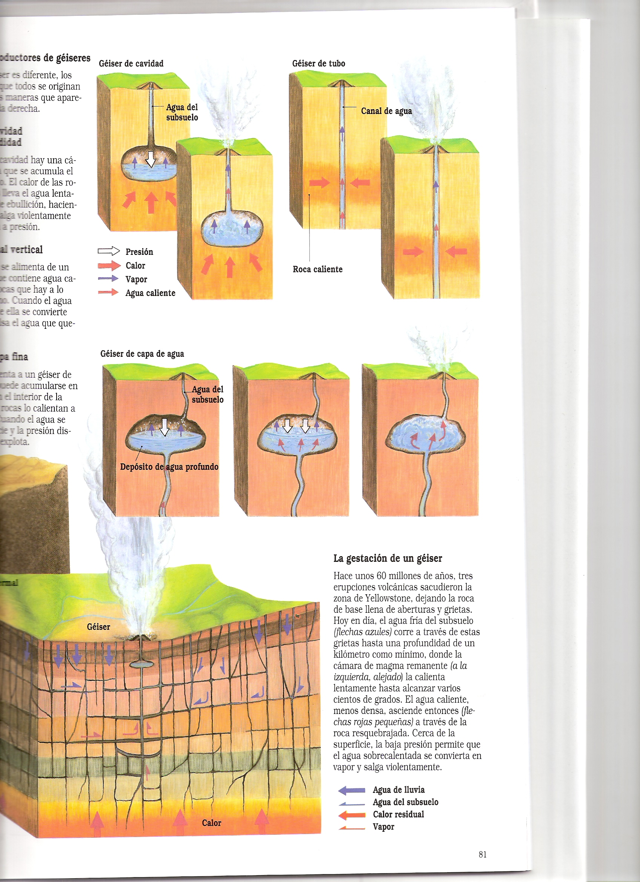

A experimentar
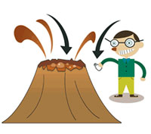
¿Qué nos hace falta?
- Botella de plástico chica.
- 150cc de Vinagre.
- 3 cucharadas de Bicarbonato de sodio.
- 1 cucharada de Pimentón (ají de color).
- Harina.
- 100cc de Agua.
- Cada grupo decidirá los materiales para construir la maqueta de volcán (greda, cartón, papel, etc.).
¿Qué vamos a hacer?
Se llena la botella con agua hasta aproximadamente un tercio de su volumen y sobre ésta se adiciona vinagre hasta completar algo más de los dos tercios de dicha botella. Sobre esta disolución se echa una cucharada de pimentón que dará color rojo a la "lava". Ahora se coloca la botella en el interior del volcán; de tal modo que al tener lugar la reacción química la "lava" generada ascienda por el cuello de la botella y resbale por las paredes del volcán.
Para que se produzca dicha reacción se añade por la boca del volcán un par de cucharadas de bicarbonato de sodio.
Si se añade harina a la botella que contiene el vinagre se conseguirá que la lava tenga un aspecto más espumoso, siendo más espesa.
Se pueden construir volcanes muy diferentes empleando pasta de papel que una vez seca se recubrirá con una pintura plástica capaz de soportar la "lava" que no es más que una disolución acuosa. Además se usará como boca del volcán el tapón de la botella perforado; ya que así se consigue que el cierre del lugar donde va a tener la reacción (botella) sea hermético y que la "lava" tenga un único camino de avance.
